**BỘ MÔN HỆ THỐNG THÔNG TIN – KHOA CÔNG NGHỆ THÔNG TIN**

**ĐẠI HỌC KHOA HỌC TỰ NHIÊN THÀNH PHỐ HỒ CHÍ MINH, ĐẠI HỌC QUỐC GIA TP HCM**

Sinh viên thực hiện: 18120314 – Ung Tiến Đạt

GV phụ trách: UNG TIEN DAT - 18120314

Đồ án/bài tập môn học  - CƠ SỞ DỮ LIỆU NÂNG CAO

HỌC KỲ I – NĂM HỌC 2019-2020

**môn cơ sở dữ liệu nâng cao**

**BẢNG THÔNG TIN CHI TIẾT NHÓM**

|  |  |  |  |  |
| --- | --- | --- | --- | --- |
| **Mã nhóm:** | 2020-CSDLNC-06 | | | |
| **MSSV** | **Họ tên** | **Email** | **Điện thoại** | **Hình ảnh** |
| 18120314 | Ung Tiến Đạt | tiendatdkdp@gmail.com | 0905142539 |  |

|  |  |  |  |
| --- | --- | --- | --- |
| **Bảng phân công & đánh giá hoàn thành công việc** | | | |
| **Công việc thực hiện** | **Người thực hiện** | **Tình trạng hoàn thành** | **Mức độ** |
| * Xây dựng stored, function, trigger cho các chức năng. * Xây dựng giao diện cho từng chức năng. | Ung Tiến Đạt | 100% | 9/10 |

**YÊU CẦU ĐỒ ÁN- BÀI TẬP**

|  |  |
| --- | --- |
| **Loại bài tập** | **🗹 Lý thuyết Thực hành Đồ án 🗹 Bài tập** |
| **Ngày bắt đầu** | **19/10/2020** |
| **Ngày kết thúc** | **01/11/2020** |

# **Yêu cầu của Đồ án/Bài tập**

* Xây dựng các stored/function, trigger cho các chức năng theo yêu cầu.
* Xây dựng giao diện cho mỗi chức năng trên.

# **Kết quả**

**MỤC LỤC**

**A.** **Yêu cầu của Đồ án/Bài tập** 3

**B.** **Kết quả** 4

**I.** **KẾT NỐI DATABASE:** 5

**1.** **Xây dựng cơ sở dữ liệu:** 5

**2.** **Liên kết với database với user sa:** 5

**II.** **XÂY DỰNG GIAO DIỆN CHỨC NĂNG:** 6

**1.** **Cập nhật lương cho nhân viên:** 6

**1.1.** **Giao diện:** 6

**1.2.** **Phân tích:** 6

**2.** **Thống kê tổng lương theo từng phòng ban:** 8

**2.1.** **Giao diện:** 8

**2.2.** **Phân tích:** 8

**3.** **Tìm kiếm nhân viên theo đa điều kiện:** 9

**3.1.** **Giao Diện:** 9

**3.2.** **Phân tích:** 9

1. **KẾT NỐI DATABASE:**
2. **Xây dựng cơ sở dữ liệu:**

* Cấp quyền cần thiết cho user “sa” và reset password thành “123”.
* Kết nối với user “sa”, tạo database “EmployeeMng”, thêm dữ liệu và xây dựng các stored/function, trigger theo yêu cầu.

1. **Liên kết với database với user sa:**

* Sử dựng thư viện SQLJDBC để liên kết giao diện với database theo các tham số

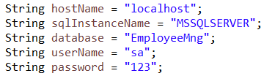

* Thực hiện kết nối với database với connectionURL như sau:

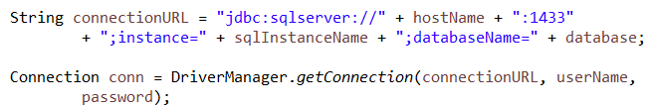

1. **XÂY DỰNG GIAO DIỆN CHỨC NĂNG:**
2. **Cập nhật lương cho nhân viên:**
   1. **Giao diện:**

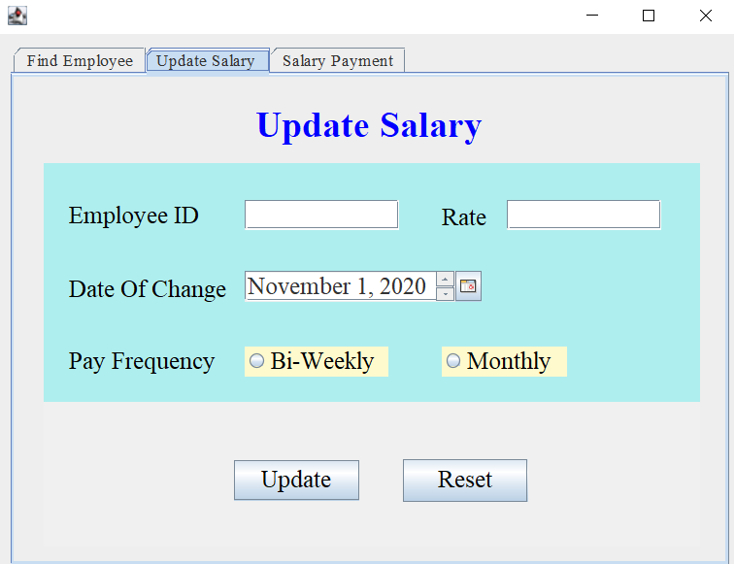

* 1. **Phân tích:**
* Giao diện cho phép người dùng nhập id của nhân viên (**Employee ID**), tỷ lệ lương (**Rate**), ngày có hiệu lực (**Date Of Change**) và cách trả lương (**Pay Frequency**).
* Click vào button **Update** để cập nhật lương cho nhân viên hoặc button **Reset** để làm mới dữ liệu đã nhập.
* Nếu người dùng bỏ trống 1 trong các thông tin trên, giao diện sẽ xuất hiện dòng thông báo lỗi tương ứng với thông tin bị bỏ trống.



* Khi người dùng nhập đầy đủ các thông tin trên, giao diện sẽ kiểm tra các điều kiện:
* 6.5 <= Rate <= 200.
* Employee ID phải tồn tại.
* Bộ (Employee ID, Date Of Change) phải chưa tồn tại.
* Nếu vi phạm 1 trong các điều kiện trên, giao diện sẽ xuất hiện dòng thông báo lỗi tương ứng.

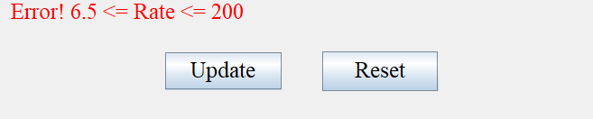

* Khi click vào button **Update**, giao diện sẽ kết nối với database và gọi procedure **UpdateEmployeeSalary** đã được cài đặt.
* Nếu cập nhật thành công sẽ xuất hiện cửa sổ thông báo và làm mới các dữ liệu đã nhập để tiếp tục cập nhật lương cho nhân viên. Đồng thời, cập nhật lại tổng lương của từng phòng ban ở tap **Salary Payment.**

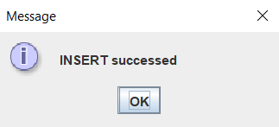

1. **Thống kê tổng lương theo từng phòng ban:**
   1. **Giao diện:**

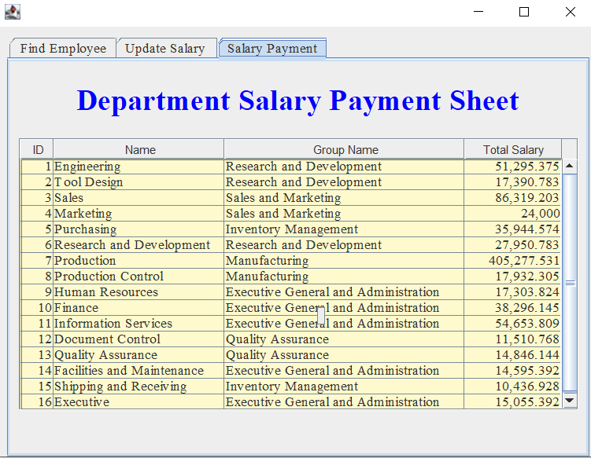

* 1. **Phân tích:**
* Khi chuyển sang tap **Salary Payment**, Giao diện sẽ kết nối với database và gọi function **GetDepartmentSalary** đã được cài đặt trước.
* Dùng 1 JTable để chứa dữ liệu lấy được từ database và xuất ra màn hình giao diện.
* Người dùng không thể thao tác hay chỉnh sửa dữ liệu trên đây.

1. **Tìm kiếm nhân viên theo đa điều kiện:**
   1. **Giao Diện:**

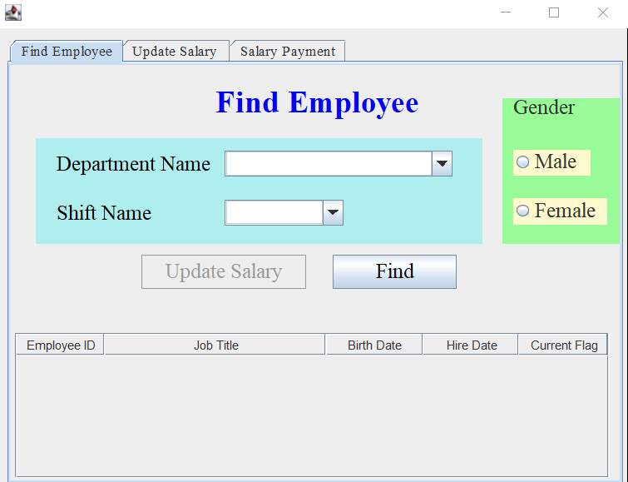

* 1. **Phân tích:**
* Giao diện cho phép người dùng chọn các điều kiện lọc (phòng ban, giới tính, ca làm việc) để tìm kiếm nhân viên.
* Người dùng phải chọn ít nhất 1 điều kiện lọc, nếu không giao diện sẽ xuất hiện thông báo lỗi.

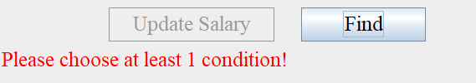

* Sau khi chọn các điều kiện lọc theo nhu cầu, click vào button **Find**, giao diện sẽ kết nối với database và gọi procedure **FindEmployee**, lấy kết quả tìm được lưu vào 1 table và xuất ra màn hình giao diện danh sách nhân viên thỏa điều kiện.

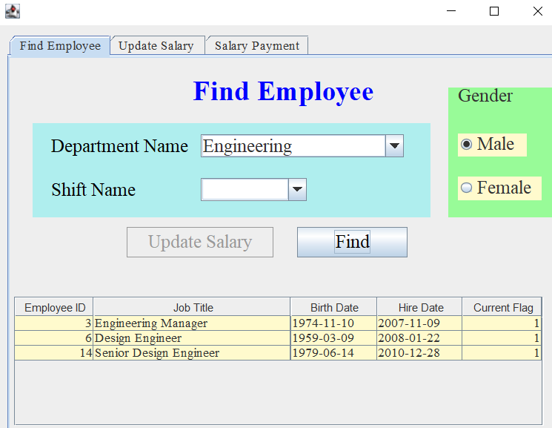

* Người dùng có thể chọn 1 trong các dòng dữ liệu hiện ra, sau khi chọn, button **Update Salary** sẽ hiện lên, người dùng có thể click vào button trên để chuyển sang tap **Update Salary**, id của nhân viên được chọn sẽ tự động điền vào ô **Employee ID**.
* Người dùng cũng có thể click vào vùng trống để bỏ chọn dòng thông tin nhân viên vừa chọn cũng như làm mới dữ liệu đã lựa chọn.

TÀI LIỆU THAM KHẢO

[1]. Kết nối database với SQL JDBC: <https://o7planning.org/vi/10167/huong-dan-su-dung-java-jdbc>